Технологическая карта группового логопедического занятия на тему: «Дифференциация З - С»

Организационная информация
Автор занятия |  |  |  | Ситникова Екатерина Анатольевна
Должность |  |  |  | Учитель - логопед
Образовательное учреждение |  |  |  | Государственное областное автономное общеобразовательное учреждение «Центр образования реабилитации и оздоровления»
Предмет |  |  |  | Логопедия
Класс |  |  |  | Группа обучающихся 2 класса (4 человек).  Логопедическое заключение: Общее недоразвитие речи III уровня.
Продолжительность занятия |  |  |  | 40 минут
Методическая информация
Тема занятия |  |  |  | «Дифференциация З - С»
Занятие в системе образовательных мероприятий |  |  |  | Тема занятия включена в раздел:  «Дифференциация фонем по артикуляционно-акустическим признакам» рабочей программы логопедических занятий с обучающимися вторых классов с ФФНР. На изучение темы отведено 2 часа, данное занятие является первым.
Цель занятия |  |  |  | Продолжать формировать умение различать звуки и буквы [з] – [с] в слогах, словах, словосочетаниях и предложениях и правильно обозначать их на письме.
Задачи занятия |  |  | Образовательные задачи:  - Закреплять навыки дифференциации звуков [з]-[с] по артикуляционно-акустическим признакам;  - Закреплять зрительный образ букв з-с.  Коррекционно-развивающие задачи:  - Продолжать развивать фонематический слух, зрительное внимание;  - Закреплять навыки звуко-слогового анализа и синтеза;  - Закреплять навыки словообразования и словоизменения;  - Закреплять навыки работы с деформированными предложениями;  - Продолжать обогащать словарный запас;  - Продолжать развивать навыки самоконтроля;  - Продолжать развивать средства общения, навыки коммуникации, взаимодействия.  Воспитательные задачи:  - Развивать положительную учебную мотивацию;  - Воспитывать доброжелательное отношение друг к другу.
Планируемые результаты |  | Личностные УУД:  - мотивация учебной деятельности, включая социальные, учебно-познавательные и внешние мотивы, развитие познавательного интереса к обучению;  - мотивация учебной деятельности, активизация самостоятельности, интереса к способу действий;  - самооценка на основе критерия успешности учебной деятельности.  Метапредметные УУД:  Регулятивные:  - осуществлять самоконтроль;  - оценивать результаты своей деятельности;  - целеустремленность и настойчивость в достижении целей.  Познавательные:  - уметь анализировать, развивать способность делать выводы;  - уметь адекватно, осознанно и произвольно строить речевое высказывание в устной и письменной речи;  - наблюдать и делать самостоятельные простые выводы.  Коммуникативные:  - участвовать в диалоге, достаточно полно и точно выражать свои мысли;  - учитывать разные мнения, слушать и понимать других;  - высказывать свою точку зрения.  Предметные результаты:  - уметь различать звуки и буквы [з] – [с] в словах, словосочетаниях, предложениях;  - правильно обозначать буквы «з»- «с» на письме.
Используемые педагогические технологии |  | Корекционно-логопедическая, здоровьесберегающая, игровые технологии.
Ресурсы:  -основные  -дополнитель  ные |  | Ефименкова Л.Н. «Коррекция устной и письменной речи учащихся начальных классов», Мазанова Е.В. «Коррекция акустической дисграфии», Кукушкина В.С. «Логопедия в школе», Черошникова Г.С. «Логопедические занятия в школе».  Пластмассовые палочки.
Оборудование |  | Таблица, тетради, карточки со словами, репродукция картин.
Домашнее задание |  | Не предусмотрено

Организационная структура и содержание логопедического занятия
Этапы занятия | Прод-  ность этапа | Деятельность учителя-логопеда | Деятельность  обучающихся | Формирование  УУД
Организационно-мотивационный этап  Организацион-  ный момент | 1 мин. | - Здравствуйте, ребята! Я рада вас видеть. Начнем наше занятие.  Сядет тот, кто ответит на вопрос:  -Какой день недели был вчера?  -Какой сейчас месяц?  -Как называется третий месяц весны?  -На какой сигнал светофора надо переходить?  -Сели. Положили руки перед собой. Внимательно слушаем меня. | Здороваются с логопедом.  -понедельник/среда.,  -март,  -май,  -зеленый.  Садятся за парты. | Личностные: мотивация учебной деятельности.  Коммуникативные: оформлять свои мысли в устной форме.
Введение в тему занятия  Актуализация знаний | 1 мин.  2 мин.  2 мин.  2 мин. | -Ребята, как вы думаете в космическом пространстве все планеты открыты и изучены учеными?  -Сегодня у нас необычное занятие. Мы отправляемся с вами путешествовать по комическому пространству. И возможно найдем новые планеты.  -Нам понадобятся помощники – проводники - это две буквы.  -А какие буквы, вы мне скажите сами. Для этого внимательно послушайте текст, который я вам прочитаю.  -Какие звуки будут встречаться в словах текста чаще всего те и будут нашими помощниками. Слова, в которых будут отгаданные звуки, повторите.  -Вы согласны?  Читается 1 текст «Зебра Зина»  -Зебра Зина мечтала стать актрисой. Однажды, оставшись дома одна, она открыла замок, который был на дверце шкафа, надела мамины зимнюю шуба и сапоги, на голову громадную шляпу из газеты, а в лапы взяла большой гвоздь. Глянула в зеркало – настоящая актриса получилась!  -Правильно! Это звуки [З] и [З’], которые одевают платье букв и превращаются в букву – З.  На доске, с левой стороны, открываются артикуляционные схемы звуков [З] и [З’].(Приложения 1, 2)  Читается 2 текст «Объявления»  -Как-то раз мальчик Костя пошел в гастроном за капустой, и по дороге прочитал: «Куплю. Кресло-качалку, консервы, серьги, санки и породистую собаку. Коллекционер Савушкин».  На доске, с левой стороны, открываются артикуляционные схемы звуков [С] и [С’] (Приложения 3, 4).  - Ребята, вы догадались, какие звуки мы будем учиться различать сегодня на занятии они же проводники-помощники? (Приложения 32, 33)  - Напомните мне, пожалуйста, чем отличаются буквы от звуков?  При затруднении в ответе предлагается обратить внимание на таблицу «Звуки-буквы» (Приложение 5).  -Какой буквой обозначаем звук [з], [з’]?  -Какой буквой обозначаем звук [с], [с’]?  - Пропишем в тетрадях букву ЗЭ,  -Теперь СЭ. | -Нет.  -Да.  Называют 8 слов:  зебра, Зина, замок, зимнюю (шубу), из газеты, взяла, гвоздь, зеркало.  Делают вывод:  -Значит звуки [з] и [з’]  Называют 10 слов:  Костя, гастроном, капуста, кресло, консервы, серьги, санки, породистая собака, Савушкин.  Делают вывод:  -Значит звуки [С] и [С’].  -Да, мы будем учиться различать звуки [з], [з’] и [с], [с’].  - Звуки мы слышим и произносим, буквы видим, пишем и читаем.  -ЗЭ,  -СЭ.  Прописывают буквы в тетрадях. | Личностные: активизировать самостоятельность; интерес к способу действий.  Коммуникативные: уметь высказывать свою точку зрения.  Регулятивные: осуществлять самоконтроль.  Личностные: развитие познавательного интереса к обучению.  Регулятивные: выполнение учебных действий в сотрудничестве с учителем для выявления цели занятия.  Коммуникативные: оформлять свои мысли в устной форме.  Знаково-символические символы.
Сообщение темы занятия | 1ми | - Сегодня на занятии мы будем учиться различать звуки [з], [з’] и [с], [с’] и буквы “ЗЭ”, “СЭ” в словах, словосочетаниях и предложениях.  - Чтобы этому научиться, нужно быть очень внимательными, активными и старательными.  -Отправляемся в путешествие. | Внимательно слушают. | Личностные: проявлять познавательную инициативу.  Регулятивные: понимать и принимать учебную задачу в своей деятельности (планирование).  Познавательные: уметь выделять существенные признаки и практически использовать в решение учебной задачи.
Операционно-исполнительский этап  Проработка темы занятия  Дидактическая игра  «Писари»  Дидактическая игра  «Распутай слова»  Дидактическая игра «Шифровальщики». | 5 мин  4  Мин  4  Мин  4 мин. | -Чтобы отправиться в путешествие, давайте вспомним артикуляционные признаки звуков [з], [з’] и [с], [с’].  -Отвечать нужно по плану: положение губ, зубов, языка, воздушная струя (если затрудняются в ответе, то педагог отвечает сам).  - При произношении звука [с]:  -Губы?  -Зубы?  -Язык?  -Воздушная струя?  -При произношении звука [с’]:  -Губы?  -Зубы?  -Язык?  -Воздушная струя?  -Молодцы, а теперь дайте характеристику звуку [з]:.  - Звук [з]?  -Губы?  -Зубы?  -Язык?  -Воздушная струя?  -Звук [з’]?  -Губы?  -Зубы?  -Язык?  -Воздушная струя?  - Ребята, молодцы!  Мы оказались на планете «Буквы».  На доске прикрепляется оранжевый круг диаметром 30 см, картина Шишкина «Рожь», рисунок с попугаем из мультфильма (Приложения 6, 7, 8).  -Какой формы планета?  -Какого цвета планета?  - На этой планете живет веселая Птичка. Она любит забирать буквы у учеников, которые за ними не следят, и прячет их в ржаном поле.  -Чтобы вы никогда не пропускали буквы давайте выполним задания.  В тетрадях лист разбит на два поля. В верхнем поле логопедом написаны буквы СЭ и ЗЭ разными стилями. Некоторые буквы с изображены зеркально (Приложение 9).  -В верхнем поле зачеркните правильно написанные буквы СЭ в разных стилях написания.  -Сколько зачеркнули букв?  -Обведи в круг правильно написанные буквы ЗЭ в разных стилях написания.  -Сколько букв обвели в круг?  -Сумма двух этих чисел равна...?  -В нижнем поле все буквы СЭ и ЗЭ рассыпались (буквы с недописанными элементами). Допишите элементы так, чтобы получились буквы СЭ и ЗЭ.  -Посчитайте, сколько у вас их получилось.  -Напишите заглавную прописную букву СЭ.  -Напишите заглавную прописную букву ЗЭ.  -Молодцы, вы были внимательны.  -Попрощаемся с обитателями планета «Буквы» и отправляемся на планету «Слоги». На доске прикрепляется желтый ромб длиной 30 см, картина Поленова «Бабушкин сад», рисунок с котенком.  - Из каких букв образуется слог?  -Мы сейчас посетим планету «Слоги»  На доске прикрепляется жёлтый ромб диаметром 30 см, картина Левитана «Берёзовая роща», рисунок собачка из мультфильма (Приложение 10, 11, 12).  -Какой формы планета?  -В слове ромб есть звуки [з], [з’] и [с], [с’]?  -Какого цвета планета?  -В слове желтый есть звуки [з], [з’] и [с], [с’]?  -Молодцы, правильно.  -У пожилой жительницы планеты «Слоги», очень доброй бабушки, убежала собачка. Для того, чтобы помочь бабушке найти собачку, вам нужно «Распутать слова». Я говорю начало слова, а вы должны закончить его используя слоги «ЗА» или «СА». Используемые слоги записывайте столбиком:  КРЫ … ГЛА….  ПО … КОЛЁ ….  ПОЛО … КО ….  Я говорю конец слова, а вы должны начать его используя слоги «СА» или «ЗА». Используемые слоги записывайте столбиком:  …РАЙ …МОК  …КАТ ….МОВАР  ….ХАР ….ВОД  -Молодцы, вы были внимательны и таким образом помогли найти домашнего питомца. Собачка у бабушки!  -Скажите, пожалуйста, слоги складываются в …..?  -Правильно. И мы перелетаем на планету «Слова».  На доске прикрепляется синий прямоугольник длиной 30 см, картина Саврасова «Зима», рисунок с домовенком (Приложения 13, 14, 15) .  -Какой формы планета?  -В слове прямоугольник есть звуки [з], [з’] и [с], [с’]?  -Какого цвета планета?  -В слове синий есть звуки [з], [з’] и [с], [с’]?  -Молодцы, правильно.  Один из обитателей этой планеты- домовенок Кузя. Очень забавный. Любит веселиться и разбрасывать вещи.  Он просит вас помочь собрать вещи, но для этого нужно выполнить следующее задание: я говорю слова, а вы если в слове есть звуки [з], [з’] и [с], [с’]записываете  букву СЭ или ЗЭ с цифрой, указывающей место буквы в слове. Записываете в строчку через запятую:  Зной Магазин  Крепость Русалка.  -Хорошо справились с заданием. Усложним. Я показываю картинки, если в названии картинки есть звуки [з], [з’] и сг], [с’], то записываете букву СЭ или ЗЭ с цифрой, указывающей порядковое место буквы в слове. Записываете в строчку через запятую.  Картинки: солнце, семь, скрепка, звезда, поезд, вилка, серьги, стол, незнайка, забор (Приложения 16, 17, 18, 19, 20, 21, 22, 23, 24, 25) .  -Вспомните слова, которые шифровали.  -Молодцы, справились. Дом у домовенка прибран благодаря правильно выполненным заданиям, и мы отправляемся к следующей планете. Но вначале вопрос. Слова складываются в …? | -губы слегка растянуты в улыбку,  -видны передние зубы,  зубы сближены до расстояния 1-2 мм,  -кончик языка упирается в нижние резцы,  передняя часть спинки языка выгнута,  боковые края языка прижаты к коренным зубам,  вдоль языка по его средней линии образуется желобок,  между передней частью языка и передними верхними зубами образуется щель,  -сильная струя воздуха, проходя через эту щель, вызывает свистящий шум.  -губы растягиваются в улыбке больше,  -видны передние зубы,  зубы сближены до расстояния 1-2 мм,  -кончик языка упирается в нижние резцы, передняя часть спинки языка поднимается выше к твердому небу и вперед. боковые края языка прижаты к коренным зубам,  вдоль языка по его средней линии образуется желобок,  между передней частью языка и передними верхними зубами образуется щель,  -сильная струя воздуха, проходя через эту щель, вызывает свистящий шум.  -губы слегка растянуты в улыбку, видны передние зубы,  -зубы сближены до расстояния 1-2 мм,  -кончик языка упирается в нижние резцы,  передняя часть спинки языка выгнута,  боковые края языка прижаты к коренным зубам,  вдоль языка по его средней линии образуется желобок,  между передней частью языка и передними верхними зубами образуется щель,  -сильная струя воздуха, проходя через эту щель, вызывает свистящий шум.  - губы слегка растянуты в улыбке, так что обнажаются верхние и нижние резцы;  - зубы сближены, образуя щель 1-2 мм;  - кончик языка широкий, находится в нижней части нижних передних зубов;  - боковые края языка приподняты и плотно смыкаются с верхними боковыми зубами;  - спинка языка в своей средней части образует узкую щель с верхними альвеолами для выхода струи воздуха;  - воздушная струя сильная, проходит посередине языка и при поднесении тыльной стороны ладони ко рту ощущается как холодная.  Рассматривают картину  - Круг.  -Оранжевый.  Ответы детей.  -Вымыть или протереть влажными салфетками руки.  Выполняют задание.  - Зачеркнули 2 буквы.  Выполняют задание.  - В круг обвели 2 буквы.  - Сумма двух этих чисел равна 4.  -Получилось 8 букв.  Выполняют задание.  Рассматривают картину  - Слог образуется из гласных и согласных букв.  - Планета в виде ромба.  - В слове ромб нет звуков [з], [з’] и [с], [с’]?  - Планета желтого цвета.  -В слове желтый нет звуков [з], [з’] и [с], [с’]?  Ответы детей.  Записывают слоги столбиком:  Са,  За,  Са,  За,  Са,  За.  -Слоги складываются в слова.  -Планета в виде прямоугольника.  - В слове прямоугольник нет звуков [з] и [с]?  - Планета синего цвета.  -В слове синий есть звук [с’]?  Записывают буквы  З-1, С-6, З-5, С-3  - С-1, С-1, С-1, З-1,3, З-4, С-1, С-1, З-3, З-1.  -Слова складываются в словосочетания. | Личностные: развивать учебную активность.  Познавательные: уметь давать характеристику рассматриваемому объекту.  Коммуникативные: участвовать в учебном сотрудничестве; уметь оформлять свои мысли в устной речи.  Регулятивные: уметь самостоятельно оценивать правильность выполнения действия.  Учебно-познавательные: уметь использовать полученные знания, самостоятельно выполнять учебные действия.  Регулятивные: оценивать правильность выполнения действий.  Коммуникативные: оформлять свои мысли в устной форме; слушать товарища и высказывать своё предположение.  Познавательные: развивать фонематический слух, осуществлять анализ с помощью знаковых моделей.  Регулятивные: уметь работать по предложенному плану. Преодолевать трудности, формировать установки на поиск способов решения трудностей, уметь самостоятельно оценивать правильность выполнения действия.  Знаково-символические символы.
Физкультминутка | 3 мин. | -Теперь ребята, пришло время немного отдохнуть. Выполним гимнастику для глаз «Тренировка».  Раз –налево, два – направо,  Три –наверх, четыре — вниз.  А теперь по кругу смотрим,  Чтобы лучше видеть мир.  Взгляд направим ближе, дальше,  Тренируя мышцу глаз.  Видеть скоро будем лучше,  Убедитесь вы сейчас!  А теперь нажмем немного  А теперь нажмем немного  Точки возле своих глаз.  Сил дадим им много-много,  Чтоб усилить в тыщу раз! | Дети выполняют движения в соответствии с текстом | Регулятивные: развивать само-регуляцию.  Личностные: осознавать важность сохранения и укрепления здоровья.
Закрепление  Дидактическая игра  «Наоборот» | 3 мин.  5 мин. | И мы отправляемся к следующей планете. Это планета-«Текст».  На доске прикрепляется розовая трапеция, картина Клевер «Зимний закат в сосновом лесу», рисунок с зайцем из мультфильма (Приложения 26, 27, 28).  -Какой формы планета?  -В слове трапеция есть звуки [с], [с’] и [з], [з’]?  -Какого цвета планета?  -В слове розовый есть звуки [с], [с’] и [з], [з’]?  -Молодцы, правильно.  На данной планете. В таком красивом лесу живет заяц. Но у нег стали исчезать овощи. Он очень расстроен. Помогите ему. Для этого выполните задания.  -Но вначале вопрос.  -Слова складываются в …?.  -Словосочетания?  -Предложения образуют?  -Ребята, напомните правила написания предложений?  Раздаются карточки с текстом написанном наоборот (Приложение 29).  .свеЗ сёП  . свеЗ сёп лыб ыниЗ У  .улокш в алшу аниЗ ыджандО  .нидо амод яслатсо свеЗ А  .алотс ос уктефлас лаврос и лунгырп но: нулаш- свеЗ  .кинйач и икшач илапу лоп аН  . аниЗ ылокш зи алширП  .укабос аз аларбу анО  -Прочитайте текст с права налево.  - Про кого этот текст?  -Правильно поступила Зина?  -Какие вам встретились слова с буквами СЭ и ЗЭ?  -Запишите их в тетради.  -Выделите разными фигурками буквы СЭ- треугольником и ЗЭ -кружком.  -Укажите, на каком месте в слове стоят выделенные буквы и запишите цифру над буквой. | - Планета в виде трапеции.  - В слове трапеция нет звуков [з], [з’] и [с] и [з]?  - Планета розового цвета.  -В слове розовый есть звук [з].  -Слова складываются в словосочетания, потом в предложения.  -Предложения в текст.  -Первое слово в предложении пишется с большой буквы, слова друг от друга пишутся раздельно, после последнего слова ставится точка.  Выполняют задание.  -Этот текст про собаку Зевс и девочку Зину.  -Зина, поступила правильно.  -Зевс, Зина, пёс, остался, сорвал, салфетку, со стола, собака.  Записывают слова, выделяют СЭ-треугольником, ЗЭ - кружком.  Выполняют задание. | Познавательные: закреплять навыки словообразования и словоизменения слов.  Личностные: мотивация учебной деятельности; активизация самостоятельности; интереса к способу действий.  Регулятивные: самоконтроль за выполнением действий.  Коммуникативные: уметь строить продуктивное взаимодействие и сотрудничество со сверстниками и педагогом.  Познавательные: закреплять навыки построения распространенных предложений.  Регулятивные: развивать  самоконтроль за правильностью выполнения действий.  Коммуникативная: уметь достаточно полно и точно выражать свои мысли.
Рефлексивно-оценочный этап Подведение итогов занятия  Рефлексия | 3 мин. | - И вот наша последняя планета «Результат». На доске появляется геометрическая фигура –Овал коричневого цвета и картина Васильева «Деревня» (Приложения 30, 31).  -На какую геометрическую фигуру похожа планета и какого цвета?  -На ней находится маленькая деревня без названия. Посмотрите, как бедно живут люди. Так получилось, что в ней знания и цивилизация не прижились. В результате, люди здесь живут без хорошего быта, у них нет благосостояния.  -Благосостояние, что означает это слово?  -Вы правы. Благосостояние — это обеспеченность населения государства или семьи, отдельной личности необходимыми для жизни материальными и духовными благами.  -А вы за урок получили много знаний?  -Чему мы сегодня учились на занятии?  -Какие задания вам понравилось выполнять?  - Какие задания вам показались трудными?  -Оцените свою умственную работу, поставьте себе оценку.  -Оцените свою активность на занятии, поставьте оценку.  -Молодцы! Вы справились со всеми заданиями.  -Я и буквы СЭ и ЗЭ прощаемся с вами и ждем новых встреч. | -Овал коричневого цвета.  - Ответы обучающихся.  -Да, много!  -Учились различать звуки и буквы [с], [с’] и [з] [з’] и буквы СЭ и ЗЭ.  Ответы обучающихся.  Ответы обучающихся.  Обучающиеся ставят себе оценки в своих тетрадях и объясняют почему такая оценка.  Дети прощаются, уходят. | Личностные: выполнять самооценку на основе критерия успешности учебной деятельности.  Регулятивные:  уметь выделять и формулировать то, что усвоено, уметь опередять качество и уровень усвоения знаний.  Познавательные:  закреплять навыки рефлексии.  Коммуникативные:  оформлять свои мысли в устной форме.  Знаково-символические символы.

Приложение 1.
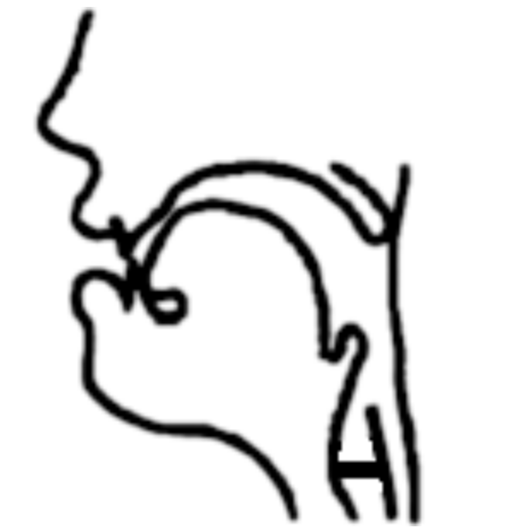

ЗВУК [З].

Приложение 2.
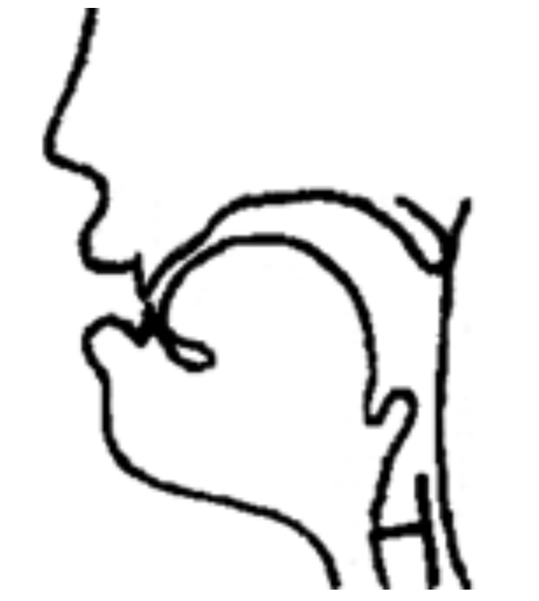
ЗВУК [З’].

Приложение 3.
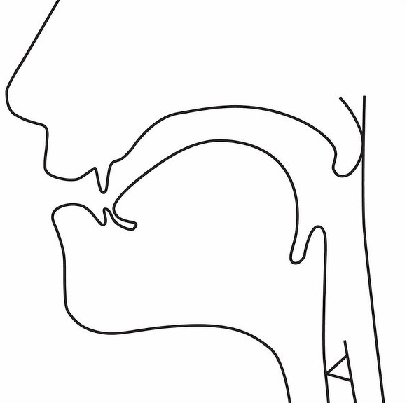

ЗВУК [С].

Приложение 4.
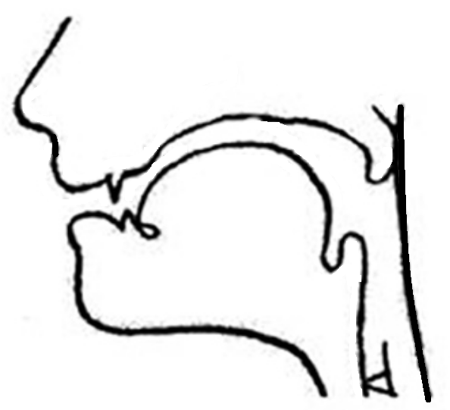

ЗВУК [С’].

Приложение 5.

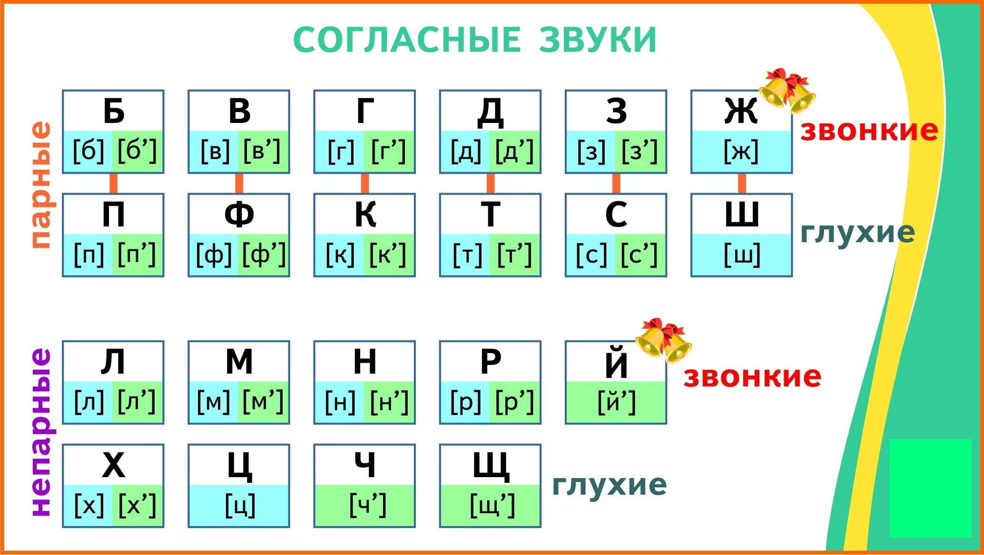

Приложение 6.

Приложение 7.
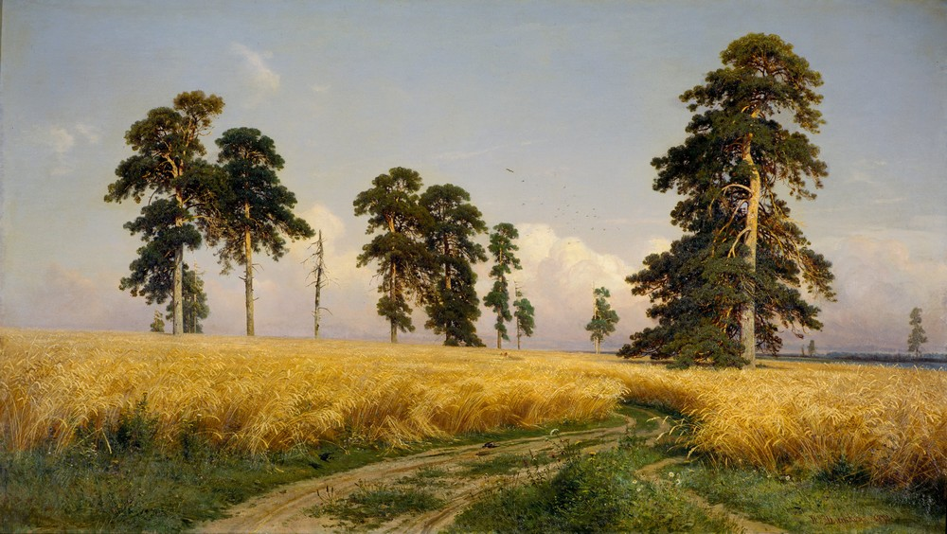
Картина Шишкина «Рожь»

Приложение 8.

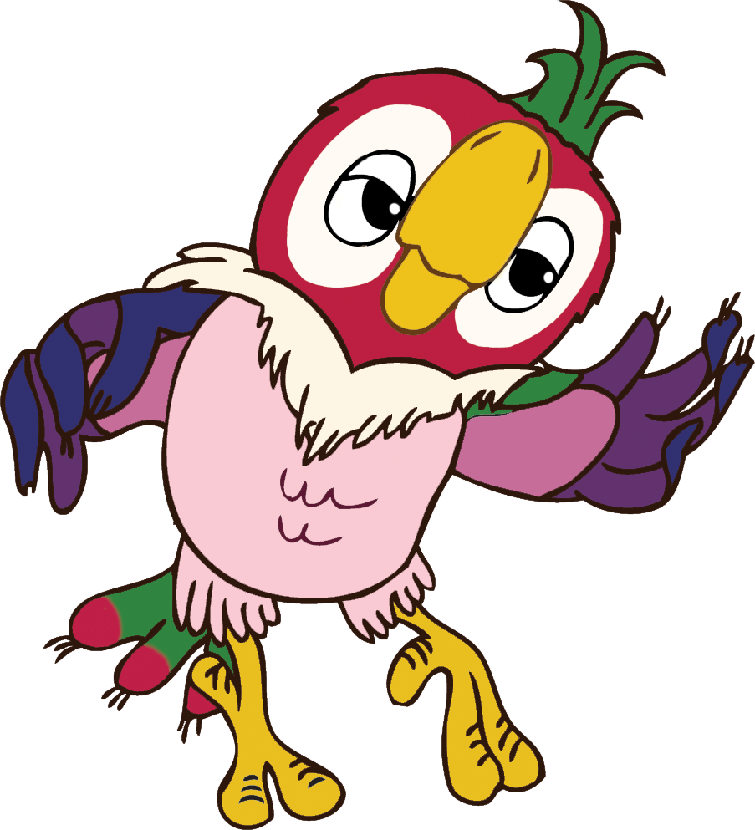

Приложение 9.
- С  С | З

Приложение 10.

Приложение 11.
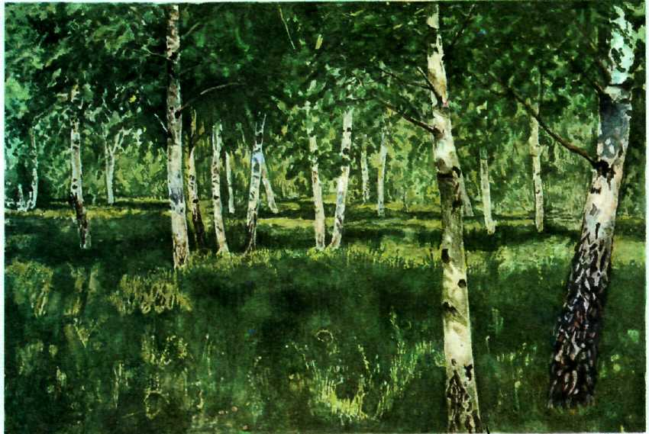
Картина Левитана «Берёзовая роща»

Приложение 12.

Приложение 13.

Приложение 14.
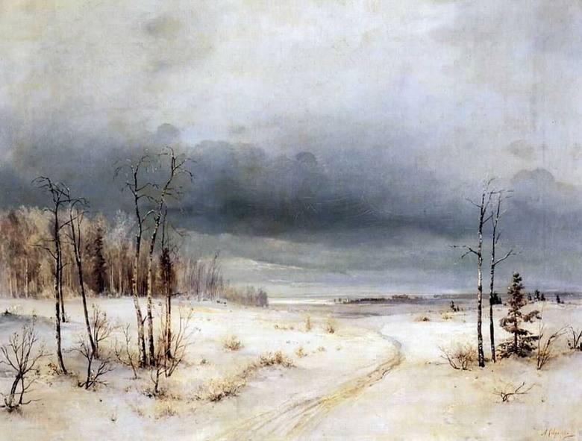
Картина Саврасова «Зима»

Приложение 15.
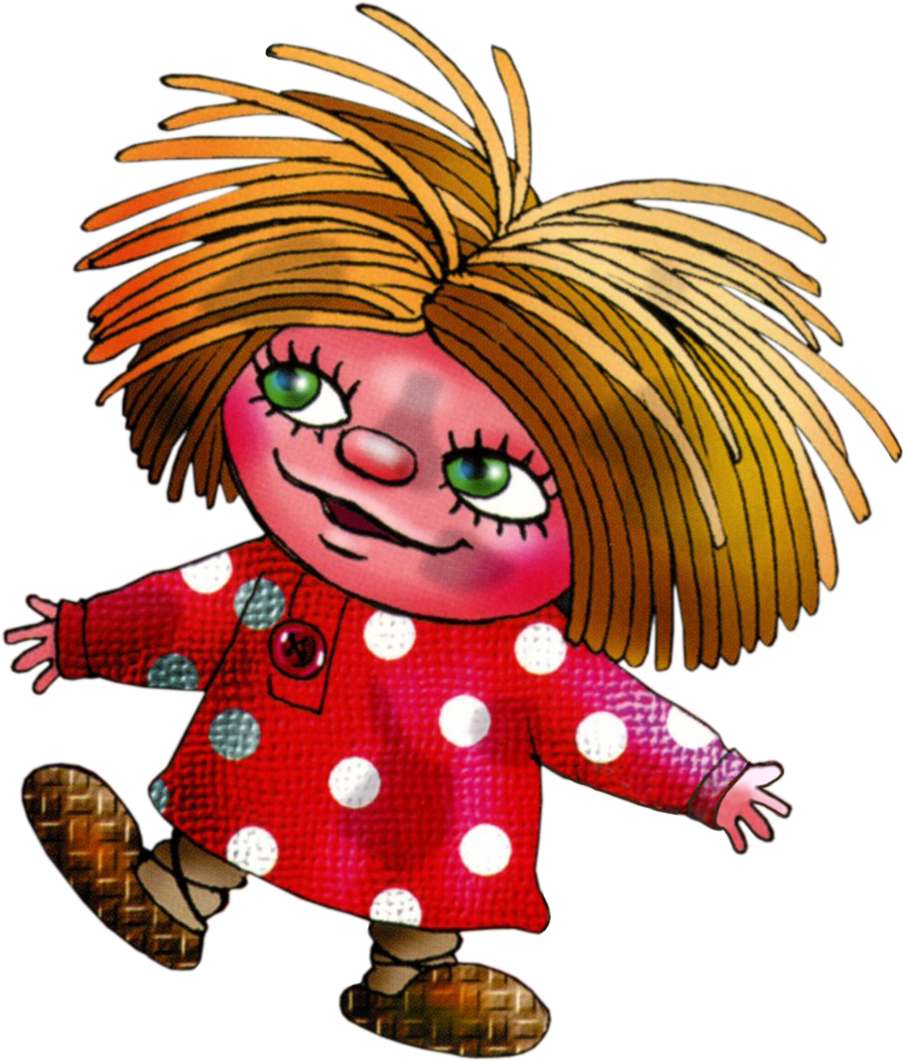

Приложение 16.

Приложение 17.
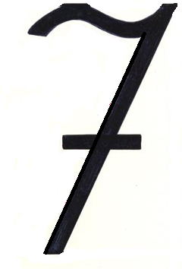

Приложение 18.

Приложение 19.

Приложение 20.

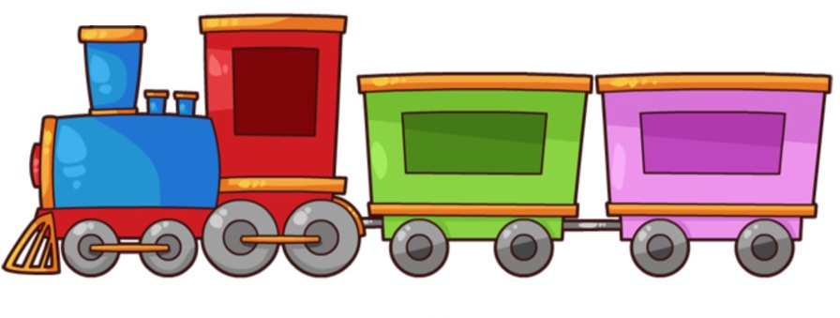

Приложение 21.

Приложение 22.

Приложение 23.
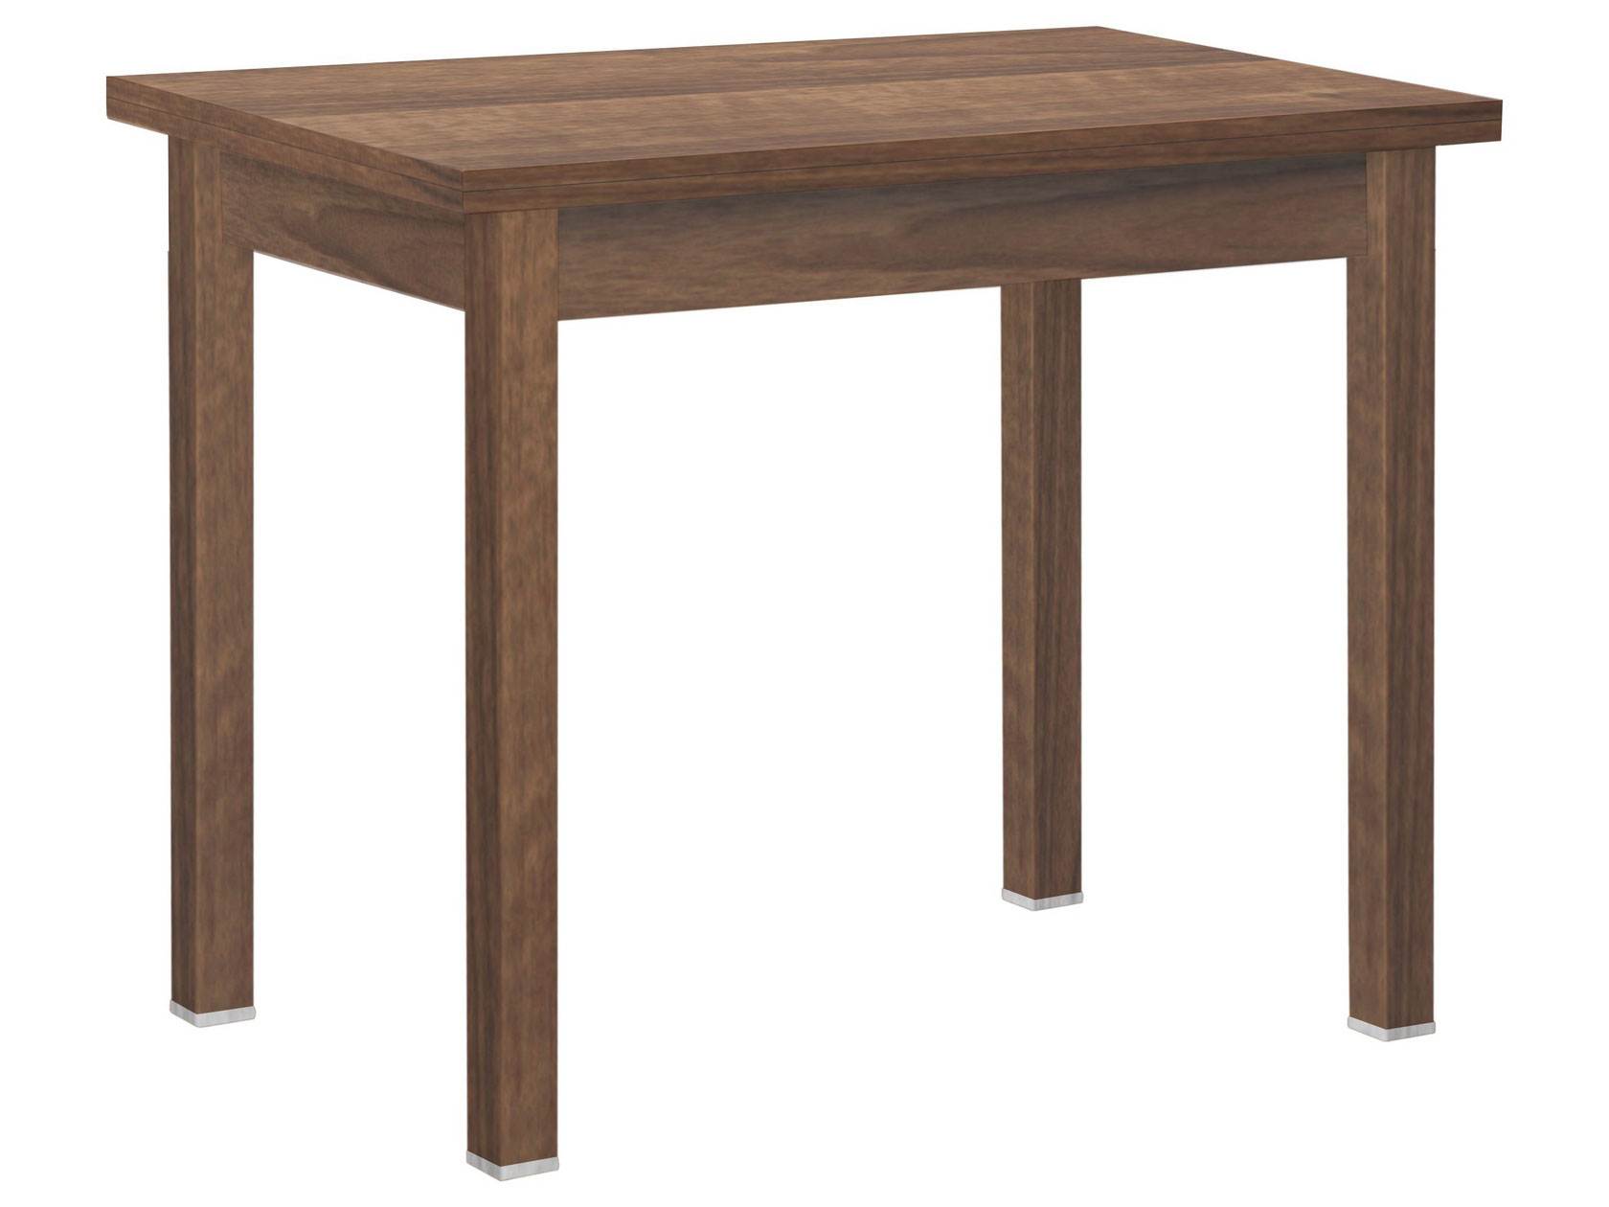

Приложение 24.

Приложение 25.

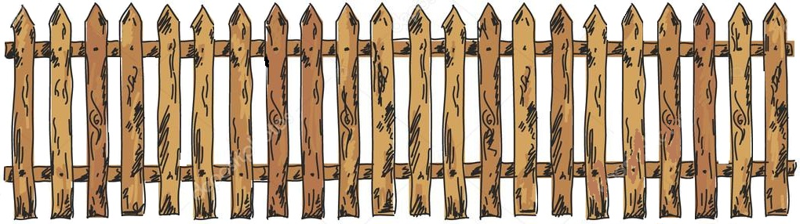

Приложение 26.

Приложение 27.
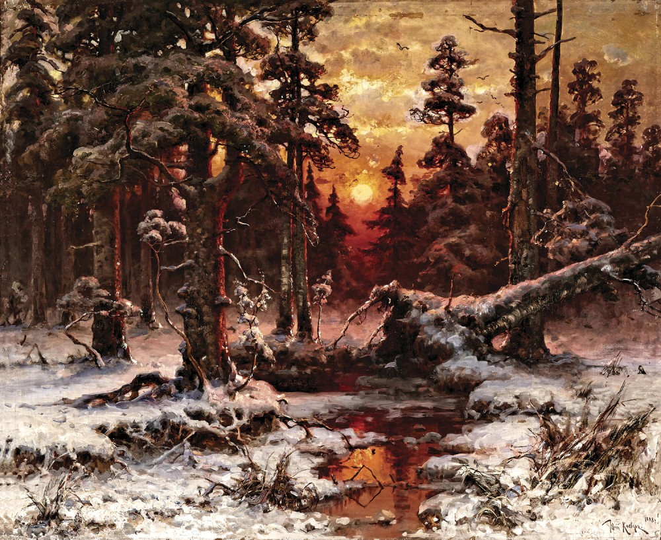
Картина Клевер «Зимний закат в сосновом лесу»

Приложение 28.
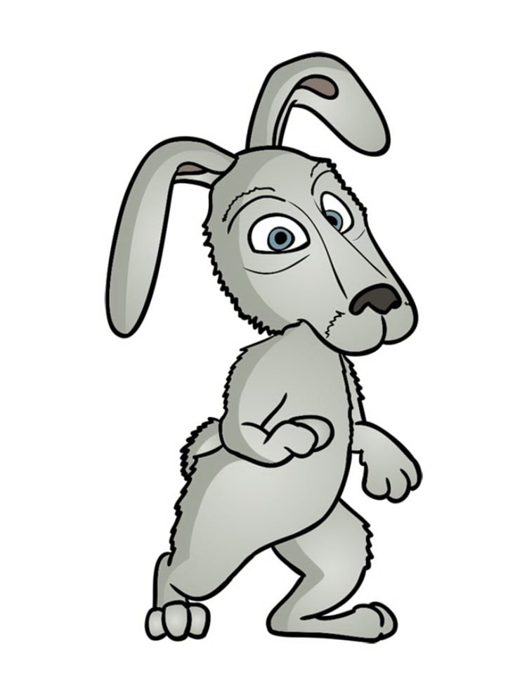

Приложение 29.
.
свеЗ сёП
.
свеЗ сёп лыб ыниЗ У
.улокш в алшу аниЗ ыджандО
.нидо амод яслатсо свеЗ А
.алотс ос уктефлас лаврос и лунгырп но: нулаш- свеЗ
.кинйач и икшач илапу лоп аН
. аниЗ ылокш зи алширП
.укабос аз аларбу анО

Приложение 30.

Приложение 31.
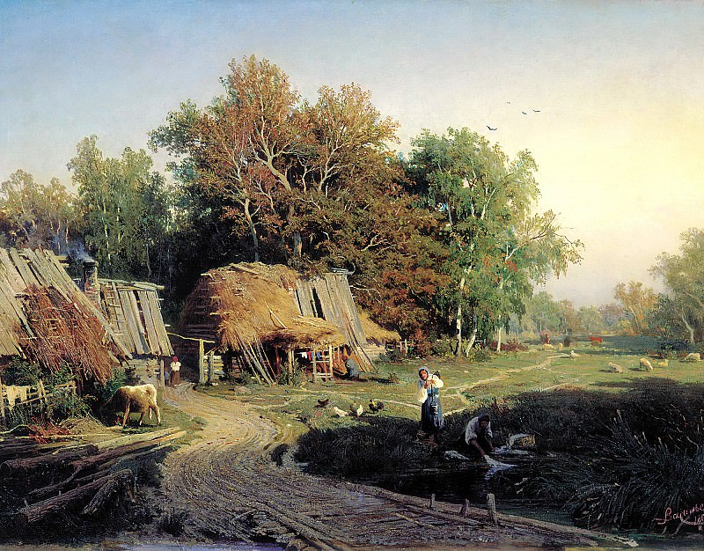
Картина Васильева «Деревня»
Приложение 32.
[З]
[З’]

Приложение 33.
С с | [С]  [С’]

